
○○幼稚園・○○保育園 | 令和○年12月号
ごあいさつ
今年も残りわずかです。寒い日は、雪や霜を見ながら冬のあそびをします。
雪の日の戸外は、気温と子どもの体調を見て判断します。濡れた手袋は乾かし、予備があると安心です。年末の休園日は、下の予定に書きます。
今月のねらい
・雪や氷に触れ、冬の冷たい感触を知る  ・防寒具を自分で着けようとする  ・一年の楽しかったことを言葉にする | 
12月の予定
日 | 予定
○日（○） | 雪あそび（天候による）
○日（○） | 避難訓練
○日（○） | 誕生会
○日（○） | 終業式
○日（○）〜○日（○） | 年末休園
時間や内容が変わるときは、そのつどお知らせします。
園からのお願い
・手袋は二組あると、濡れても安心です。
・年末の休園は○日から、仕事始めは○日です。
・○○の提出は、○日までにお願いします。
○○幼稚園・○○保育園  〒000-0000 ○○県○○市○○ 0-0-0  電話 000-0000-0000 | 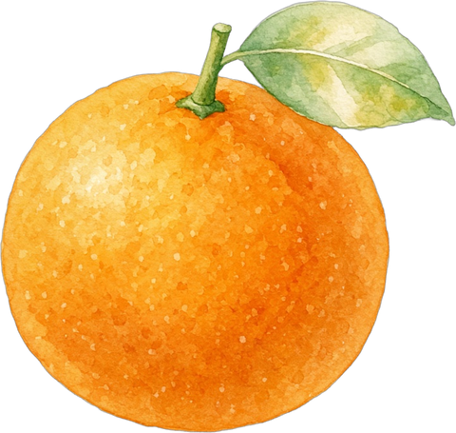
編集メモ：印刷前にこの行を消してください。○と○○は、園名、日付、連絡先、提出物に書き換えてください。

